INDICAÇÃO Nº 1569/2021

Excelentíssimo Senhor Presidente
Ementa: Limpeza de resíduos as margens do córrego localizado na Rua Julia Lovisaro, defronte Condomínio Residencial Vale das Figueiras.

INDICAMOS a Excelentíssima Prefeita Municipal de Valinhos, Senhora Lucimara Godoy Vilas Boas, obedecendo aos termos regimentais vigentes, dentro das formalidades legais e ouvido o esclarecido Plenário, que proceda a estudos e tome as legais e cabíveis providências, objetivando-se a limpeza de resíduos as margens do córrego localizado na Rua Julia Lovisaro, defronte Condomínio Residencial Vale das Figueiras.

Justifica-se a presente indicação, pois, munícipes procuraram este vereador cobrando providências no sentido de proceder à limpeza das margens do Córrego mencionado acima, no local há muito acúmulo de lixo, podendo se tornar um criadouro de insetos e animais peçonhentos (escorpiões, cobras, ratos e baratas) e do Aedes aegypti.
Faz-se necessária também fiscalização no local, para que as pessoas que estão cometendo este crime ambiental sejam severamente punidas.

Anexo, fotos.

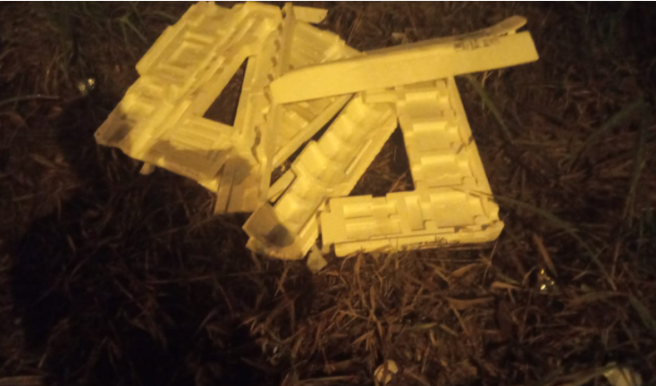

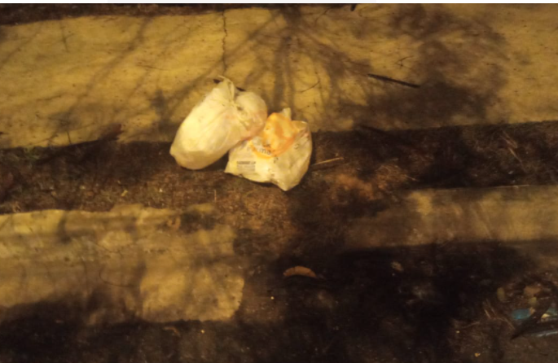
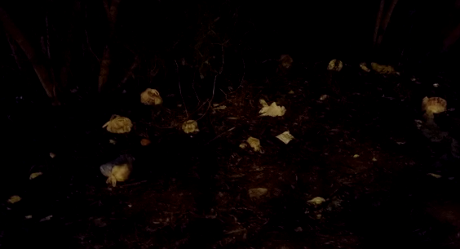

Diante do exposto, solicitamos a Senhora Prefeita Municipal, que estude com atenção esta nossa proposição e que na medida do possível procure atendê-la.

Valinhos 06 de agosto de 2021

______________________
FÁBIO DAMASCENO
Vereador

